Лабораторна робота 8. Організаційні заходи щодо захисту інформації.

Метою лабораторної роботи є ознайомлення з підходами щодо забезпечення захисту інформації, аналіз загроз інформаційної безпеці, в тому числі внаслідок витоку інформації.
Для виконання лабораторної роботи необхідно мати операційну систему Winows (7, 8 та 10) та програмні засоби, що забезпечують моніторинг з витоку інформації. Під час виконання завдань необхідно керуватися наведеної літератури та інформаційними ресурсами мережі Інтернет.
Завдання 1. За допомогою пошуку в мережі Інтернет та даних літератури знайдіть інформацію про організацію заходів щодо захисту інформації. (Для прикладу: URL: www.dsszzi.gov.ua/dsszzi/control/uk/publish/ article?showHidden=18&art_id=320060&cat_id=317163)
Завдання 2. Знайдіть Інтернет-ресурси про правила безпеки по роботі з основними ресурсами Інтернет web, ftp, e-mail та з соціальними мережами. Зробіть висновки про культуру використання мережі Інтернет.
Завдання 3. За допомогою пошуку в мережі Інтернет та даних літератури зробіть висновки щодо можливих каналів витоку інформації , що зображені на рис.1.

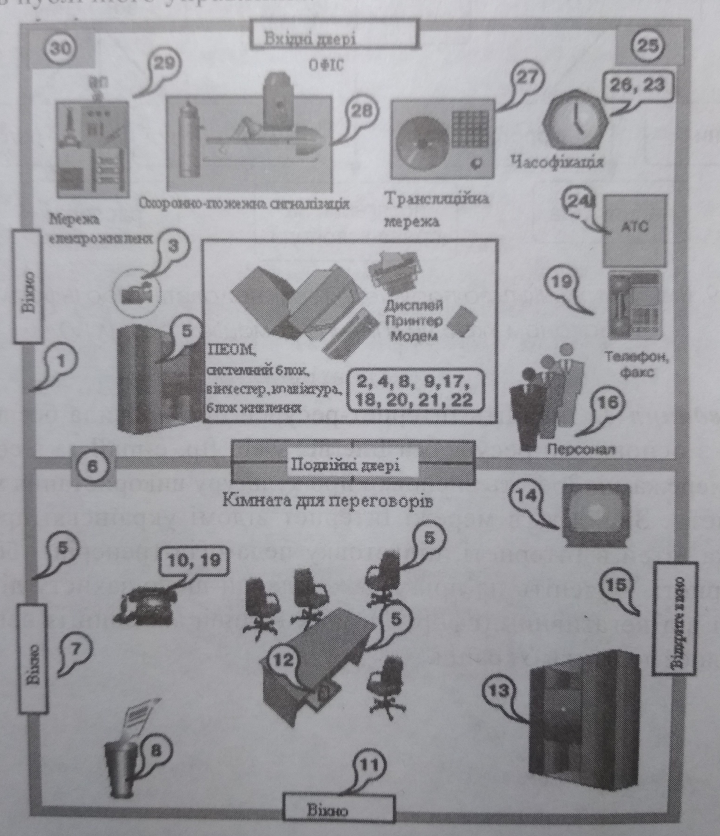
Рис. 1. Схема можливих каналів витоку і несанкціонованого доступу до інформації, що обробляється в типовому одноповерховому офісі.
Завдання 4. За допомогою інформаційних ресурсів мережі Інтернет виконайте аналіз найбільш розповсюджених виді сучасних комп’ютерних загроз: несанкціонованого доступу до інформаційних ресурсів та інформаційно-телекомунікаційних систем: Інтернет-шахрайство та крадіжку коштів; роботу бот-мереж (botnet) та DDos-атак (Distributed Denial od Service); «крадіжку особистості» (Identity Theft). Спрогнозуйте ступінь їх потенційного впливу на функціонування систем електронного урядування.
Завдання 5. Ознайомтесь з роботою та встановіть на робочі станції комп’ютерної лабораторії (на домашній комп’ютер) програмні засоби, що можуть забезпечувати моніторинг з витоку інформації : Mipko Employee Monitor, SmartWebCam, Actual Spy, Elite Keylogger, Spy And Control.

Підготуйте звіт про виконання завдань.

